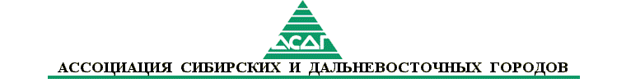

Р Е Ш Е Н И Е № 2

I заседания Совета АСДГ XIV созыва

26 мая 2000 г. г. Красноярск

"О взаимодействии администраций городов
с хозяйствующими субъектами
и о роли межрегиональной кооперации
муниципальных образований
в целях поддержки реального сектора экономики"

Заслушав и обсудив доклад члена Совета АСДГ, мэра Новосибирска В.Ф. Городецкого "О взаимодействии администраций городов с хозяйствующими субъектами и о роли межрегиональной кооперации муниципальных образований в целях поддержки реального сектора экономики", Совет АСДГ р е ш и л:

- Одобрить опыт мэрии города Новосибирска по поддержке реального сектора экономики.

- Рекомендовать к изучению и внедрению в муниципальных образованиях АСДГ
следующие составляющие опыта мэрии города Новосибирска по поддержке реального сектора экономики:
- предоставление кредитов мэрии под покрытие долгов энергоснабжающих организаций за отпущенные ранее услуги;
- привлечение предприятий города к участию в поставке продукции, выполнению работ и оказанию услуг для муниципальных нужд по муниципальному заказу на основе взаиморасчетов;
- создание при мэрии экспертно-консультативного органа из руководителей предприятий города;
- создание в структуре администрации города подразделения по промышленности, предпринимательству и занятости населения;
- освобождение товаропроизводителей от налога на прирост прибыли и от налога на имущество на прирост основных фондов, при условии использования этих средств на развитие новых производств;
- работа с сельскими товаропроизводителями на основе тройственных договоров: предприятия города поставляют необходимую для села продукцию, сельские товаропроизводители расплачиваются с городом продуктами питания и сырьем;
- разработка программы по трудовой адаптации молодежи, проведение ярмарок рабочих вакансий, создание муниципального учреждения "Молодежный центр труда";
- предоставление коммерческим банкам объективной картины состояния дел на промышленных предприятиях и рекомендации проектов для финансирования под гарантии мэрии;
- создание межведомственной комиссии при мэрии по устранению административных барьеров в развитии предпринимательства.
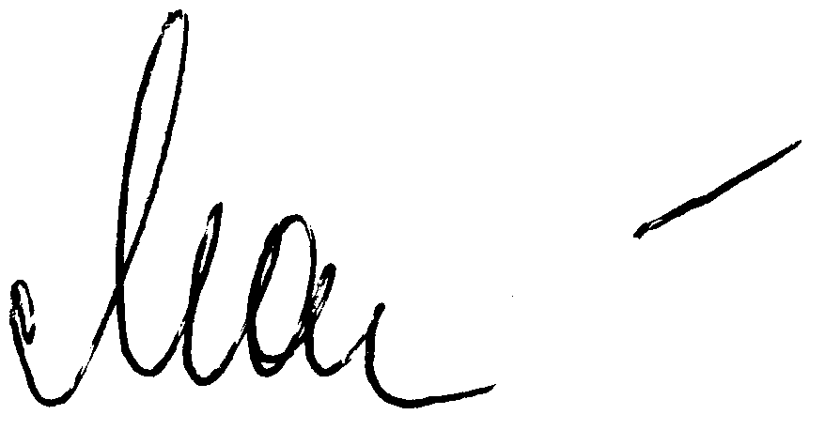

Президент АСДГ А.С. Макаров

